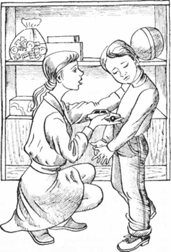
Что делать, если ребенок взял чужую вещь?
1. Постарайтесь разобраться, этот поступок был случайным или целенаправленным.
2. Важно пояснить ребенку разницу между понятиями «свое» и «чужое», почему чужое брать нельзя.
3. Помогите ребенку вернуть вещь хозяину, обязательно пойдите вместе с ним, поддержите его морально.
4. Ребенок должен усвоить правило, прежде чем взять чужую вещь, следует попросить разрешение у хозяина.
5. Учите отличать общественную собственность от личной.
6. Приучайте к ответственности за свои поступки. Побуждайте к тому, чтобы ребенок своевременно признавал собственные ошибки, пытался исправить ситуацию, а не тогда, когда его уличат в воровстве другие люди.

Что делать, если ребенок ленится?
1. Постоянно поясняйте, почему человек должен уметь трудиться. Демонстрируйте негативное отношение к лени, безделью.
2. Не делайте за ребенка то, что он может сделать сам, иначе он может и в дальнейшем использовать вас в качестве прислуги.
3. Позвольте ему действовать самостоятельно там, где это возможно. Например, спросите: «Ты бы хотел накрыть на стол или лучше бы приносил посуду, пока я буду накрывать?»
4. Предлагайте ребенку посильную работу, определите круг его домашних обязанностей. Сделайте это так: «Ты у нас совсем большой, я могу тебе доверить вымыть пол, помыть посуду, вытереть пыль, вынести ведро и т.д.».
5. Будьте последовательны в своих требованиях.
6. Приучайте доводить начатое дело до конца.

Оказание родителями психологической поддержки детям и подросткам
Психологическая поддержка способна улучшить взаимоотношения детей и взрослых. При недостатке, отсутствии адекватной поддержки ребенок испытывает разочарование и склонен к различным аффективным поступкам.
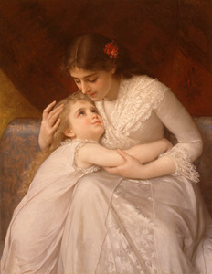
Психологическая поддержка — это процесс:
• в котором взрослый сосредотачивается на позитивных сторонах ребенка с целью повышения его самооценки;
• который помогает ребенку поверить в себя, в свои силы и возможности;
• который помогает ребенку избежать ошибок;
• который поддерживает ребенка при неудачах.
Ребенок нуждается в поддержке не только тогда, когда ему плохо. Необходимо, чтобы взрослый обращал внимание на позитивные поступки ребенка и поощрял их.

Чтобы поддержать ребенка, необходимо:
1) опираться на его сильные стороны;
2) избегать подчеркивания промахов;
3) показать, что вы довольны поведением ребенка;
4) уметь проявлять любовь и уважение к ребенку;
5) уметь помочь ребенку разбить большое задание на более мелкие, с которыми ему легче будет справиться;
6) проводить больше времени с ребенком;
7) внести юмор в отношения с ребенком;
8) знать обо всех начинаниях ребенка;
9) уметь взаимодействовать с ребенком;
10) позволить ребенку самому решать свои детские проблемы;
11) избегать телесных наказаний;
12) принимать индивидуальность ребенка;
13) проявлять веру в ребенка;
14) демонстрировать оптимизм.
Слова поддержки:
1. Зная тебя, я уверен, что ты все сделаешь хорошо.
2. Ты делаешь это очень хорошо.
3. У тебя есть некоторые соображения по этому поводу. Готов ли ты начать?
4. Это сложный вопрос, но я уверен, что ты готов к нему.

Средства поддержки:
• Слова: красиво; аккуратно; прекрасно; здорово; замечательно; вперед; продолжай и т.п.
• Высказывания: я горжусь тобой; мне нравится, как ты работаешь; я рад твоей помощи; спасибо; все идет прекрасно; я рад, что ты в этом участвуешь; я рад, что ты попробовал это сделать, хотя все получилось не так, как ты ожидал, и т.н.
• Прикосновения: похлопать по плечу; дотронуться до руки; мягко приподнять подбородок ребенка; приблизить свое лицо к его лицу; обнять его и т.д.
• Совместные действия: сидеть, стоять рядом; вести его; играть с ним; слушать его; принимать вместе пищу и т.д.
• Выражение лица: улыбка, подмигивание, кивок, смех и т.д.

